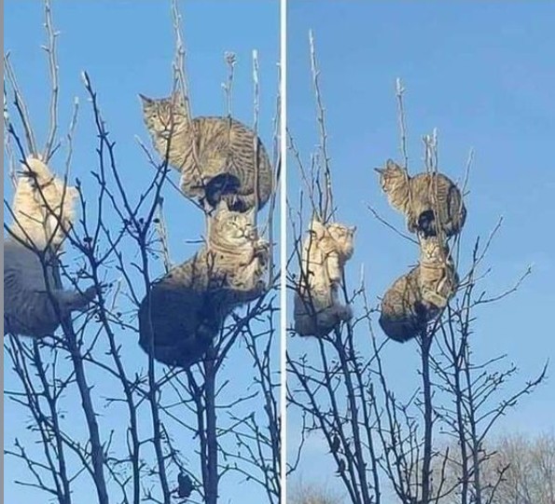
Jaro je tu...Už kvetou kočičky(-:

Páťáci – žáci moji milí...
Matějové, Lukášové, Lucky, Davide, Ondro, Tome, Jituško, Verunko, Andulko, Štěpáne a Andrejko!
Tak Velikonoce už jsou minulostí.
Doufám, že pro vás i vaše rodiny byly časem klidným, radostným a šťastným.
Děkuji za všechny fotografie, vážím si vaší přízně.
Všechny fotky ukládám na webové stránky školy(-:
Jaro se rozhodně a zcela nekompromisně ujalo vlády. Slunce je jasnější, zářivější, jeho paprsky vytahují ze země rostlinky, na stromech už to začíná pučet a kočičky na větvích už mňoukají.....
A jak to na jaře bývá - i tento rok budeme tvořit herbář. Ale nebojte se, tento rok ho budete mít krásně připravený, předtisknutý...Ovšem květinky dle seznamu budete sbírat, lisovat a sušit – VY. (Těšte se příští týden.)

Informace k nástupu do školy – 12.4.2021
Neumím číst z věštecké koule, a proto jen DOUFÁM, že tento týden bude poslední online-ový a že příští týden to bude už SPOLEČNĚ NAŽIVO(-:
Sledujte emaily a webové stránky. O novinkách ohledně nástupu do školy, testování a způsobu bezpečnostních opatření vás i vaše rodiče budu informovat!
„Není málo času, který máme, ale mnoho času, který nevyužijeme.“ L.A. Seneca
S radostí v srdci těšící se na vás Martina němcová
VÝZVA NA tento týden pro všechny páťákykykykyky-rykykykyky
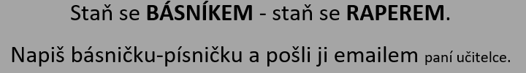
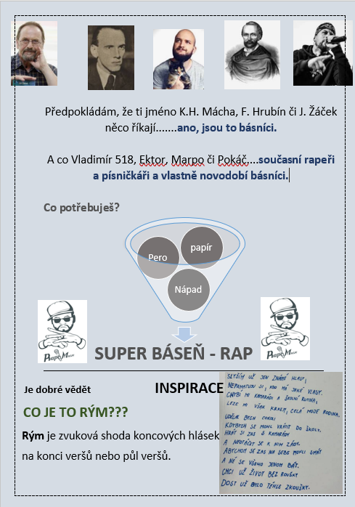

INFORMACE PRO TÝDEN 6.4. – 9.4.2021 – DISTANČNÍ VÝUKA

Skupina A: Lukáš D., Lukáš K., David, Štěpán, Matěj Ř., Lucka M., Matěj B., Tomáš B., Verunka
Skupina B: Ondra, Jitka, Andulka, Lucka H., Matěj K., Andrejka
ROZVRH HODIN
Úterý | Předávka tento týden i u kostela a na zastávce..  Letohrad školka  9,20 -Lucka H.  Kostel  9,10–David H., Lucka M., Matěj B., Matěj Ř. – bude mít na plotě(-:  Zastávka  9,08 – Ondra  Konzum-parkoviště  9,00-Anička, Tomík  9,05-Verunka, Luky K.  9,07- Matěj K., Andrejka  9,10-Luky D., Štěpán (bere Jitce) |  | AJ  9,30-10,00  Skupina A  AJ  10,50-11,20  Skupina A | AJ  10,10-10,40  Skupina B  AJ  11,30-12,00  Skupina B | POZOR!!!  11,50-12,35  HV s Nikčou  Skupina A
Středa | 8,00-9,30  Skupina A | 9,35-11,05  Skupina B | Logická M s Nikčou  10,00-10,45  Skupina A | Logická M s Nikčou  11,10-11,55  Skupina B
Čtvrtek | 8,00 – 9,05  Skupina B | 9,10-10,15  Skupina A | 10,20-11,25  Skupina B | 11,30-12,35  Skupina A
Pátek | 8,00 – 9,05  Skupina A | 9,10-10,15  Skupina B | 10,20-11,25  Skupina A | 11,30-12,35  Skupina B
15-12,30
ROZVRH HODIN (Orientační rozvrh– možné úpravy za provozu)
Úterý | Předávka | AJ A (2. části) | AJ B(2.části) | HV A
Středa | ČJ A | ČJ B | M A | M B
Čtvrtek | M B | M A | ČJ B | ČJ A
Pátek | ČJ/M A | ČJ/M B | OP A | OP B

REEDUKAČNÍ PÉČE Ondra Kašpar a Jitka Krejsová – s p. asistentkou Michaelou online konzultace – Skype
Úterý | Jitka, Ondra (rozsah 45 minut.)
Středa | Jitka, Ondra (rozsah 45 minut.)
Čtvrtek | Jitka, Ondra (rozsah 45 minut.)
Pátek | Jitka, Ondra (rozsah 45 minut.)

Příprava na PZ 2021 Lucka Málková
Středa | 11,10 -12,15 skype
Čtvrtek | 12,40-13,15 skype
Jinak vše dle domluvy s p.u. Němcovou.

TÝDEN 6.4.-9.4.2021
Úterý 6.4. 2021
Anglický jazyk | Rozpis Anglický jazyk od paní učitelky Goňové!!!!!
HV speciál (sk.A) | Speciální hodina vedená N. Goňovou (podklad pro studium na VŠ).
Český jazyk | Opakujeme ZSD – Podmět  Pracovní sešit – str. 28, cv.1 – doplň i,y a podtrhni podmět rozvinutý – červeně rovnou čarou !!!FOTO ZPĚT! | Teoretická východiska v sešitě.  Opakujeme(-:
Matematika | Opakujeme Početní operace do miliardy  Učebnice str.46, cv. 1C a D Sešit DÚ  !!!!!FOTO ZPĚT! | Opakujeme(-:
TV ONLINE  ..a trocha zábavy pro celou rodinu... | Dneska pro vás máme deskovou hru spojenou s pohybem- k jejímu hraní si stačí vzít kostku a pár figurek! (a možná pastelky – bylo by fajn, abyste ji vybarvili, než začnete hrát) odkaz ke stažení: https://imgway.cz/v/Mfs.jpg | Kdo nevyzkouší, ten se nepobaví(-:
Pomůcky | - Sešit Aj, učebnici AJ, PL AJ, časopisy  - !!!!psací potřeby – pero, pastelky, tužku, lepidlo a volné papíry!!!
STŘEDA 7.4. 2021
Český jazyk | Téma: PŘÍSUDEK SLOVESNÝ a slovesný se sponou  VLEP A – Přísudky – druhy  Sešit ČJ školní – procvičování cv. ze str. 127  Pracovní sešit str. 29, cv. 2,3 a možná i(-: | Teoretický východiska  - učebnice str. 127!!!  https://www.pravopisne.cz/2017/09/pravidla-prisudek/
Matematika | Logické hry a cvičení s Nikolou Goňovou
ČJ SLOH | Téma: Poštovní poukázka  Instrukce v hodině ČJ 7.7.  VLEP B – Pravidla pro vyplňování poštovní poukázky  ÚKOL: Vyplnit dle instrukcí poštovní poukázku.  VLEPTE následně do sešitu ČJ školní – kontrola ve škole(-: | Teorie str. 119  https://cenik-postovneho.cz/jak-vyplnit-postovni-poukazku-a/
Tvořivé činnosti | Téma: Malovaný kamínek pro BUDOUCÍHO PRVŇÁČKA  Nasbírejte si během procházky kameny a na ně namalujte různé OBRÁZKY. Můžete se inspirovat jarní přírodou kolem sebe...Kamínky následně přinesete do školy a budou malým dárečkem pro budoucí prvňáčky...  Jak na to?  https://www.crsp.cz/malovane-kaminky-prazdninove-tvoreni-detmi/ | 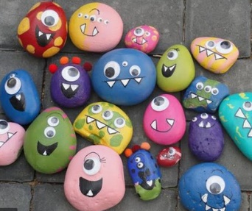  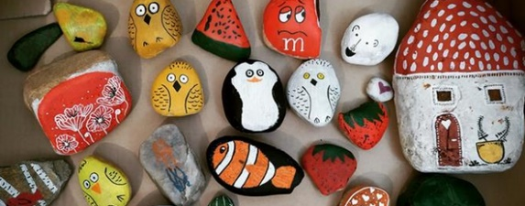
Pomůcky | - PS z ČJ, sešit ČJ školní + učebnice + připravená tabulka A – Zájmena!!!!!!  - PS z M, sešit M školní + učebnice + vystřihnut M vlep B  - Sešit OP školní + OP učebnici  - psací potřeby – pero, pastelky, tužku, lepidlo + volné papíry
ČTVRTEK 8.4. 2021
Český jazyk | Téma: PŘÍSUDEK holý, několikanásobný a rozvitý  VLEP A 2 část – Přísudky – druhy  Sešit ČJ školní – procvičování CVIČENÍ ZE STR. 128 a 129  Pracovní sešit str. 30, cv. 2 nahoře a 1,2,3 dole  DÚ – Pracovní sešit str. 30, cv. 1nahoře  !!!!!FOTO ZPĚT! | Teoretický východiska  - učebnice str. 127!!!  https://www.pravopisne.cz/2017/09/pravidla-prisudek/
Matematika | Téma: DESETINNÁ ČÍSLA  VLEP C část – Desetinná čísla  Sešit ČJ školní – procvičování CVIČENÍ ZE STR. 51  Pracovní sešit str. 40 (vybraná cvičení dle rychlosti práce)  DÚ – Pracovní sešit str. 40, cv. 5  !!!!!FOTO ZPĚT! | Učebnice – Matematika 1. díl!!!! Str. 51
OP | Východní Evropa – pročti a následně vlep do sešitu(-:  Připrav si na zítra PREZENTACI – STÁT EVROPY!!! | Najdi si v Atlasu Východní Evropu a postupně si dle vlepeného materiálu ukaž jednotlivé státy.
Pomůcky | - PS z ČJ, sešit ČJ školní + učebnice + připravená tabulka A – Zájmena!!!!!!  - PS z M, sešit M školní + učebnice + vystřihnut M vlep B  - Sešit OP školní + OP učebnici  - psací potřeby – pero, pastelky, tužku, lepidlo + volné papíry
PÁTEK 9.4. 2021
Český jazyk | Téma:  Opakujeme ZÁKLADNÍ SKLADEBNÍ DVOJCI  -PODMĚT A PŘÍSUDEK  = příprava na opakovací test (buď online podoba, nebo v případě nástupu do školy pravděpodobně 13.4.2021 – písemně) | Teoretický východiska  - učebnice str. 127-129!!!  https://www.pravopisne.cz/2017/09/pravidla-prisudek/
Matematika | Téma: DESETINNÁ ČÍSLA – POKRAČUJEME  -POROVNÁVÁNÍ VELIKOSTI  VLEP C část – Desetinná čísla  Pracovní sešit str. 41 (vybraná cvičení dle rychlosti práce) | Učebnice – Matematika 1. díl!!!! Str. 52
OP | PREZENTACE – Cestovní Kancelář u 16. knoflíků  Příprava na online test!!!! | V 14,00 hod. bude vložen online test na opakování Evropy – limitován časem  (9.4., do 22, OO hod. = velká známka)
Pomůcky | - PS z ČJ, sešit ČJ školní + učebnice + připravená tabulka A – Zájmena!!!!!!  - PS z M, sešit M školní + učebnice + vystřihnut M vlep B  - Sešit OP školní + OP učebnici  - psací potřeby – pero, pastelky, tužku, lepidlo + volné papíry
Online procvičování:
https://www.gramar.in/cs/
https://www.matika.in/cs/
https://www.umimeto.org/

POZOR...já mám oči a uši všude(-:

VLEP A (ČJ)
PŘÍSUDEK
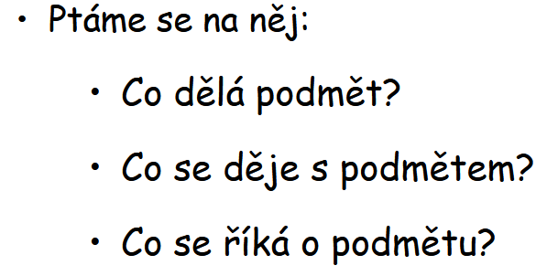
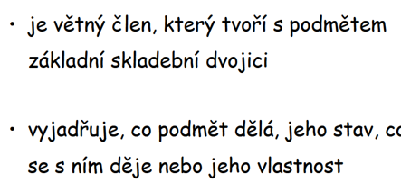
DRUHY PŘÍSUDKŮ
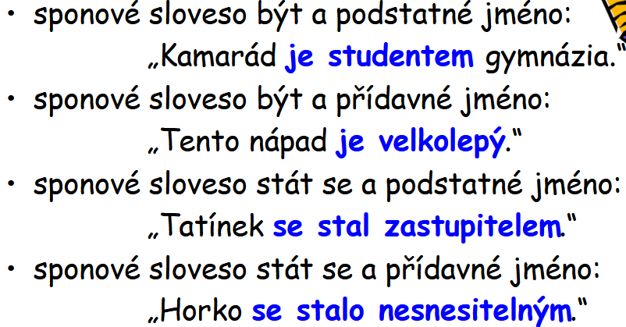
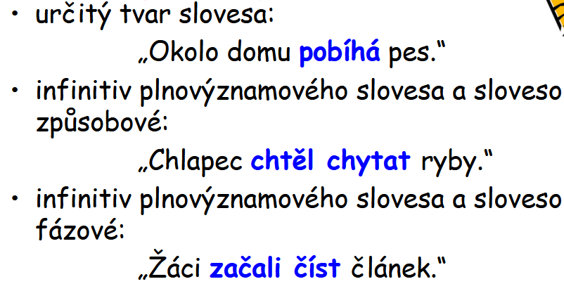
Přísudek slovesný Přísudek slovesný se sponou

..................................................................................................

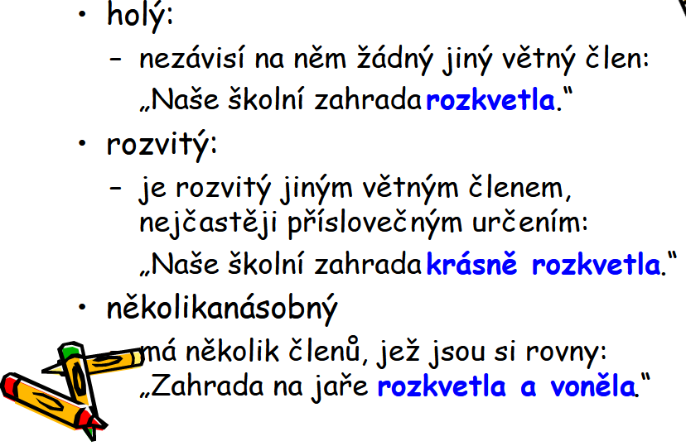
Další druhy přísudků

..................................................................................................................

Vlep C (M) DESETINNÁ ČÍSLA
ÚVOD: 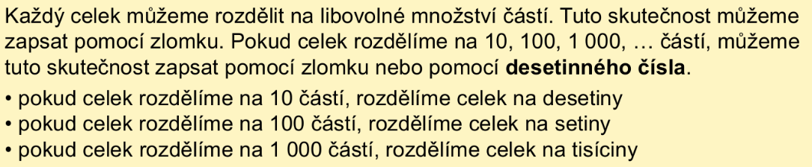
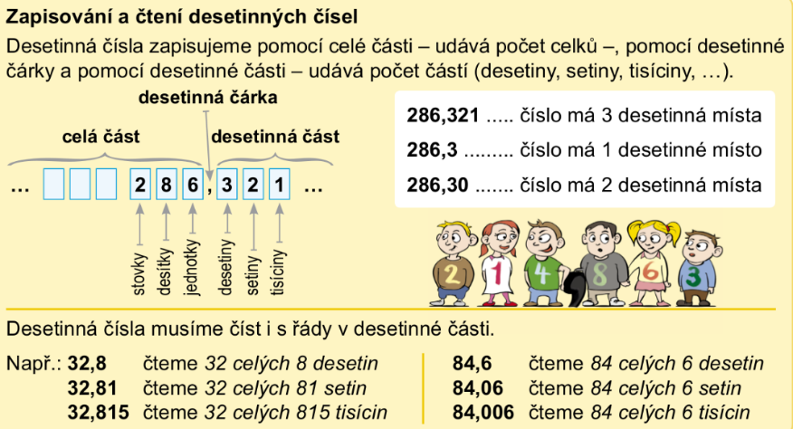

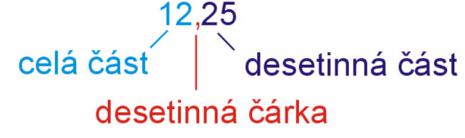

Desetinná čísla na číselné ose
DESETINY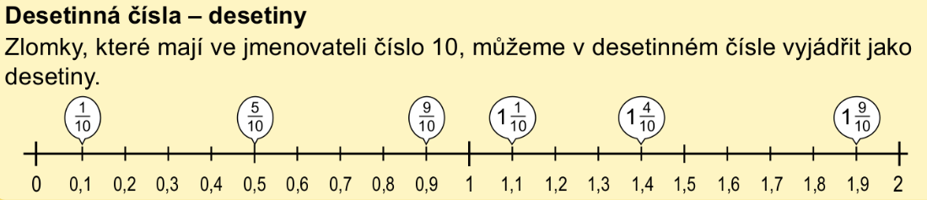

SETINY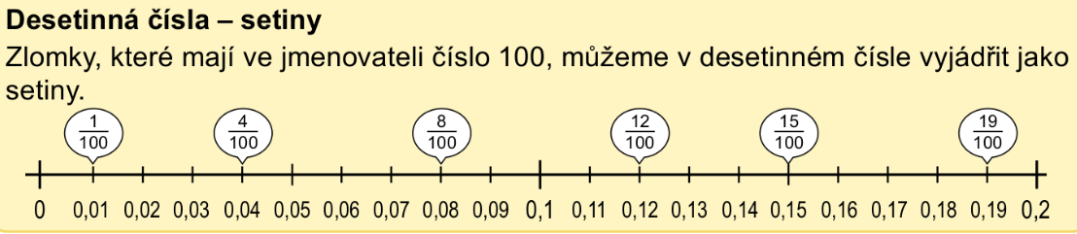

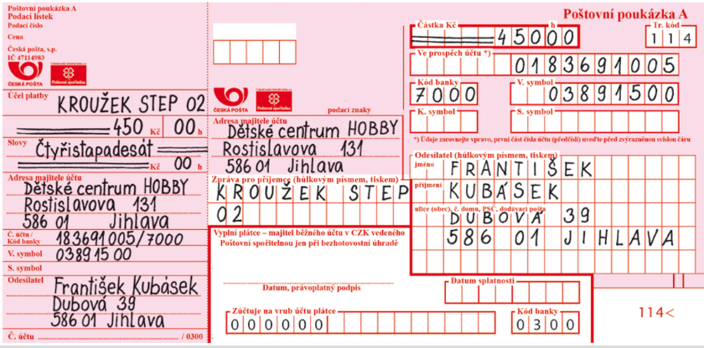
VLEP B (Sloh)
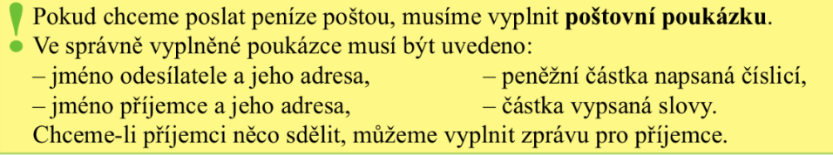
SLOH – POŠTOVNÍ POUKÁZKA

......................................................................................................................
ÚKOL
Odesílatel: VY

Příjemce: Středisko volného času, ANIMO

8. října 713, 564 01 Žamberk
Tábor: ANIMÁCI V AKCI
Číslo účtu: 032589236001/ 0100
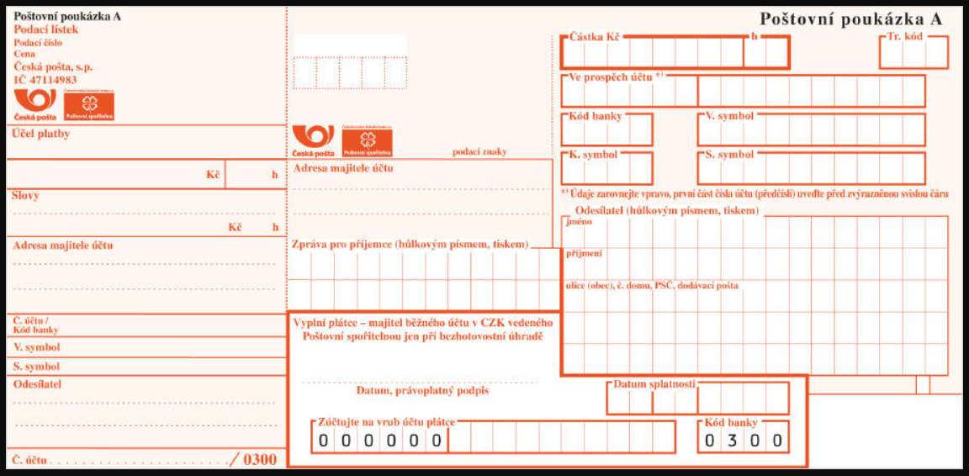
Variabilní symbol: 03658924
Cena: 3650,-

